**LÍPIDOS COMPLEJOS**

Los lípidos complejos son una parte cuantitativamente minoritaria de los lípidos en general, pero que sin embargo tienen una importante actividad funcional. En el hombre se pueden clasificar en dos grupos: los lípidos apolares, entre los que se encuentran los ésteres del colesterol y los triacilgliceroles, y los lípidos polares, que contienen una región hidrofílica y un dominio hidrofóbico en la misma molécula, entre ellos se pueden encontrar los fosfolípidos y los esfingolípidos. Si ambos dominios están unidos por una porción de glicerol, se agrupan bajo el nombre de glicerofosfolípidos y, si es por una esfingosina, aparecen los glucoesfingolípidos o la esfingomielina.

**TRIGLICÉRIDOS**

Muchos tejidos del cuerpo humano pueden convertir los ácidos grasos en triacilgliceroles mediante una secuencia común de reacciones, pero el hígado y el tejido adiposo realizan este proceso en cantidad mayor (ver Ruta 14). Los triacilgliceroles se almacenan en forma de gotitas líquidas en el citoplasma. De ninguna manera es esto un *depósito muerto*, ya que el cambio tiene lugar con una vida media general de sólo unos pocos días. Así, en una situación homeostática hay una síntesis y degradación continuas de triacilgliceroles en el tejido adiposo.

Los triacilgliceroles se sintetizan en muchos tejidos a partir de ácidos grasos activados y de un producto de tricarbonado fosforilado que proviene del catabolismo de la glucosa. La síntesis de triacilgliceroles a partir de los fragmentos tricarbonados fosforilados implica la formación del ácido fosfatídico (ver figuras), el cual es un intermediario clave también en la síntesis de otros lípidos.

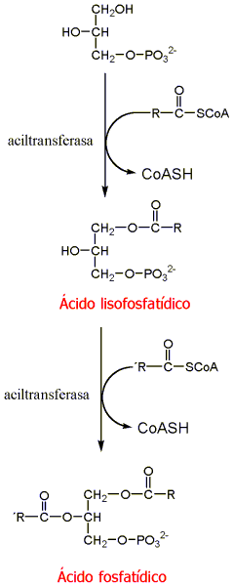

**Fosfolípidos**

Los fosfolípidos son lípidos iónicos polares compuestos de 1,2-diacilglicerol y un enlace fosfodiéster que une el esqueleto del glicerol a alguna base, generalmente nitrogenada, tal como la colina, serina o etanolamina. Los fosfolípidos más abundantes en los tejidos humanos son la fosfatidilcolina (también llamada lecitina), la fosfatidilenolamina y la fosfatidilserina. Muchos fosfolípidos contienen más de una clase de ácido graso por molécula, por lo que una clase dada de fosfolípidos de un tejido cualquiera representa, de hecho, una familia de especies moleculares. La fosfatidilcolina contiene mayoritariamente ácido palmítico o ácido esteárico en las posiciones sn-1 y principalmente los ácidos grasos insaturados de 18 carbonos oleicos, linoleico o linolénico en la posición sn-2. La fosfatidiletanolamina tiene los mismos ácidos grasos saturados que la PC en la posición sn-1 pero contiene una mayor cantidad de ácidos grasos polinsaturados de cadena larga, a saber 18:2, 20:4 y 22:6, en la posición sn-2.

El fosfatidilinositol es un fosfolípido ácido que se presenta en las membranas de mamíferos (ver Ruta 14). El fosfatidinositol es algo inusual ya que a menudo contiene casi exclusivamente ácido esteárico en la posición sn-1 y ácido araquidónico (20:4) en la posición sn-2. Otro fosfolípido formado por una cabeza polar tipo poliol es el fosfatidilglicerol. El fosfatidilglicerol (ver ruta 14) está presente en cantidades relativamente grandes en las membranas mitocondriales y es un precusor de la cardiolipina (ver figura).

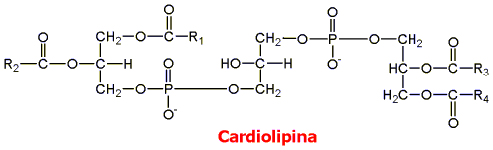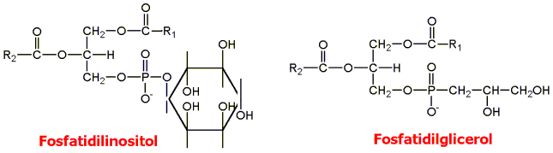

**Esfingolípidos**

Los esfingolípidos son lípidos complejos cuya estructura central la proporciona el aminoalcohol de cadena larga esfingosina (ver figura). Los esfingolípidos se encuentran en la sangre y en casi todos los tejidos de los seres humanos. No obstante, las concentraciones más elevadas de esfingolípidos se encuentran en la sustancia blanca del sistema nervioso central. Diversos esfingolípidos son componentes de la membran plasmática de prácticamente todas las células.

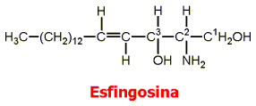

La esfingosina, como tal, con su grupo amino libre no se encuentra en la naturaleza. El bloque estructural fundamental de los esfingolípidos naturales es la ceramida. La ceramida es el derivado amídico con un ácido graso de cadena larga de la esfingosina.

La ceramida se sintetiza a partir de la deshidroesfingosina y una molécula de acil graso CoA de cadena larga en una reacción catalizada por un enzima microsomal con la dihidroceramida como intermedio que se oxida a continuación por deshidrogenación en los carbonos 4 y 5. La ceramida libre no es un componenente de los lípidos de membrana sino que es un intermediario en la biosíntesis y catabolismo de los glucoesfingolípidos y de la esfingomielina.

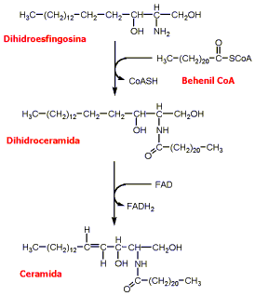

Estructura de los ácidos grasos

Los ácidos grasos constan de una cadena alquílica con un grupo carboxílico terminal siendo la configuración más sencilla la de una cadena lineal completamente saturada. La fórmula básica es CH3-(CH2)N-COOH. Los ácidos grasos de importancia para los humanos tienen configuraciones relativamente sencillas, aparecen comúnmente insaturaciones con hasta seis dobles enlaces por cadena, siendo casi siempre los enlaces, los ácidos grasos más comunes de los sistemas biológicos que tienen un número par de átomos de carbono (ver Rutas 14, 15, 16 y 18).

La mayor parte de los ácidos grasos del cuerpo humano tienen 16, 18 ó 20 átomos de carbono, si bien hay varios con cadenas más largas que se encuentran principalmente en los lípidos del sistema nervioso.

Los ácidos grasos se encuentran principalmente en forma de ésteres del glicerol, como se muestra en la figura:

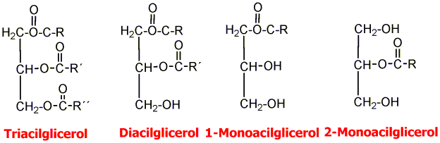

Propiedades físicas y químicas

Una de las propiedades más prominentes y significativas de los ácidos grasos y de los triacilgliceroles es, ciertamente, su falta de afinidad por el agua. Este carácter hidrofóbico es esencial para la construcción de las complejas estructuras biológicas y para la separación del entorno acuoso. También es esencial para el uso por moléculas biológicas de superficies activas, tal como sucede en el tracto intestinal. La naturaleza hidrofóbica de los triacilgliceroles y su estado relativamente reducido los transforman en compuestos eficientes para el almacenamiento de energía. En primer lugar, a igualdad de peso, la cantidad de ATP que se obtiene de la oxidación completa de los triacilgliceroles es dos veces y media superior a la correspondiente al glucógeno. En segundo lugar, los triacilgliceroles se pueden almacenar como lípido puro sin asociarse con el agua, mientras que el glucógeno es muy hidrofílico y cuando se almacena en los tejidos fija el doble de su peso de agua.

Fuentes de ácidos grasos

Una gran proporción de los ácidos grasos utilizados por el hombre se obtiene de la dieta. Diversos lípidos animales y vegetales son ingeridos, hidrolizados, al menos parcialmente por enzimas digestivos, y absorbidos a través de la pared intestinal para ser distribuidos a través del cuerpo, primero en el sistema linfático y después en el torrente circulatorio. Los procesos metabólicos que tienen lugar en los tejidos del cuerpo humano normal pueden modificar los ácidos grasos de la dieta y/o los que son sintetizados en dichos tejidos para producir casi todas las estructuras requeridas. A excepción de los ácidos grasos con diversos dobles por el hecho de que muchos mamíferos superiores, entre ellos el hombre, son incapaces de producir ácidos grasos. A pesar de esta incapacidad, ciertos ácidos poliinsaturados con dobles enlaces son esenciales para algunas funciones específicas.

Además del suministro alimenticio, la segunda fuente principal de ácidos grasos en los humanos es su biosíntesis a partir de intermediarios de pequeño tamaño los cuales pueden provenir de la degradación de azúcares, de algunos aminoácidos y de otros ácidos grasos. En la mayor parte de casos se sintetiza en primer lugar el ácido palmítico, ácido saturado de cadena lineal de 16 carbonos obteniéndose los demás ácidos grasos mediante modificaciones del ácido palmítico. El acetil CoA es la fuente directa de todos los átomos de carbono para su síntesis obteniéndose los ácidos grasos mediante adición secuencial de unidades bicarbonadas a extremos carboxilo activado de cadena creciente (ver ruta 16).

El cuerpo humano puede sintetizar todos los ácidos grasos poliinsaturados esenciales. El sistema de alargamiento de la mitocondria funciona sencillamente invirtiendo la ruta ß-oxidación de los ácidos grasos, a excepción de que la enoil CoA reductasa ligada a NADPH (último paso del alargamiento) sustituye a la acil CoA deshidrogenasa ligada a FAD (primer paso de la ß-oxidación